Инструкция по настройке Aniva VPN на смартфонах Samsung Galaxy (Android)

Samsung Galaxy / Android Setup Guide for Aniva VPN (VLESS Reality)
**Назначение документа**: Пошаговое руководство со скриншотами для подключения к защищённому VLESS Reality VPN на устройствах Samsung с оболочкой One UI (Android 13 / 14 / 15).
---

Содержание / Table of Contents
- [Этап 1: Регистрация через Telegram-бота](#этап-1-регистрация-через-telegram-бота)
- [Этап 2: Скачивание клиента v2rayNG с GitHub](#этап-2-скачивание-клиента-v2rayng-с-github)
- [Этап 3: Установка приложения и обход Samsung Auto Blocker](#этап-3-установка-приложения-и-обход-samsung-auto-blocker)
- [Этап 4: Импорт настроек подключения из буфера](#этап-4-импорт-настроек-подключения-из-буфера)
- [Этап 5: Подключение, разрешения и проверка связи](#этап-5-подключение-разрешения-и-проверка-связи)
- [Частые проблемы и тонкая настройка Samsung](#частые-проблемы-и-тонкая-настройка-samsung)
---

Этап 1: Регистрация через Telegram-бота
- Откройте Telegram и найдите бота: **`@aniva_vpn_bot`**.
- Нажмите **Start** (или отправьте команду `/start`).
- Бот попросит ввести:
- **Ваше имя** (например, `Alexey Ivanov`).
- **Ваш Email** (для отправки кода подтверждения).
- На указанный email придёт 6-значный код. Отправьте этот код боту.
- Бот подтвердит почту и отправит запрос администратору на подтверждение доступа.

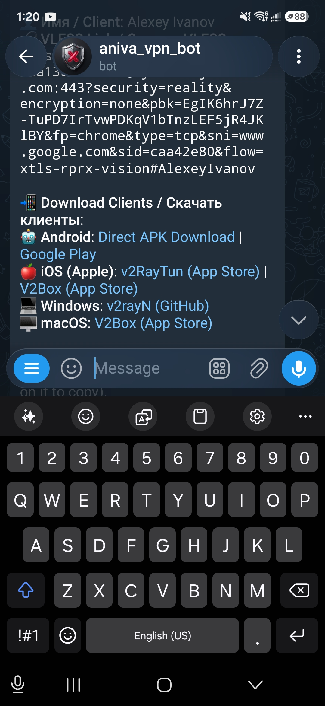
📷 Шаг 1: Запуск бота и ввод данных

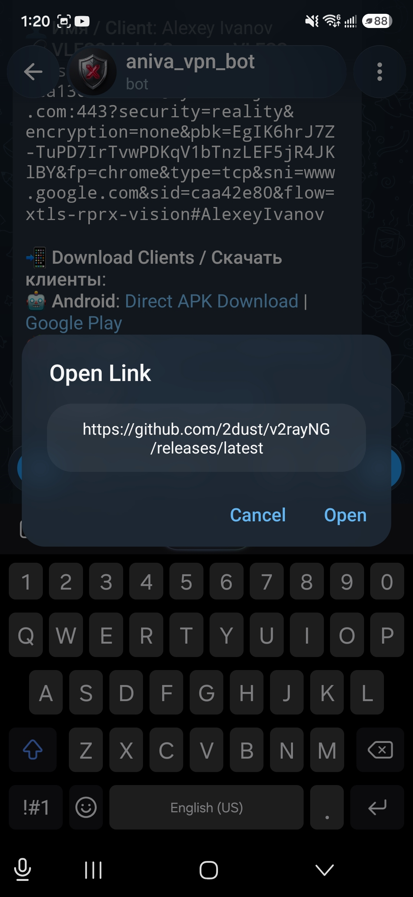
📷 Шаг 2: Ввод кода подтверждения из Email
---

Этап 2: Скачивание клиента v2rayNG с GitHub
Для работы с протоколом VLESS Reality на Android используется лучший открытый клиент — **v2rayNG**.
- Перейдите на официальную страницу релизов:
👉 [https://github.com/2dust/v2rayNG/releases/latest](https://github.com/2dust/v2rayNG/releases/latest)
- В блоке **Assets** скачайте файл для процессоров Samsung (64-битный ARM):
- 🌟 **`v2rayNG_..._arm64-v8a.apk`** *(или универсальный `v2rayNG_..._universal.apk`)*.
- В браузере (Firefox / Chrome / Samsung Internet) подтвердите загрузку.

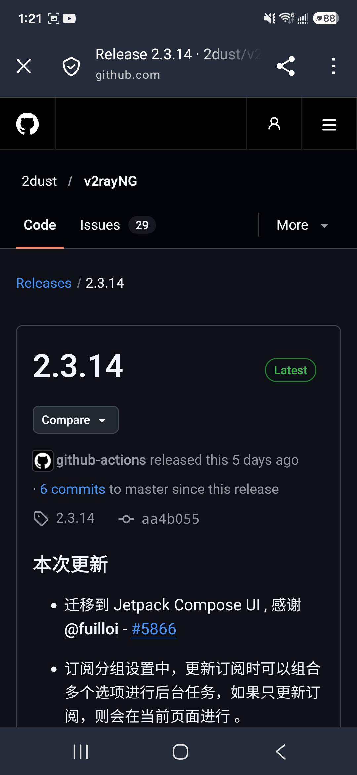
📷 Шаг 3: Страница релизов GitHub

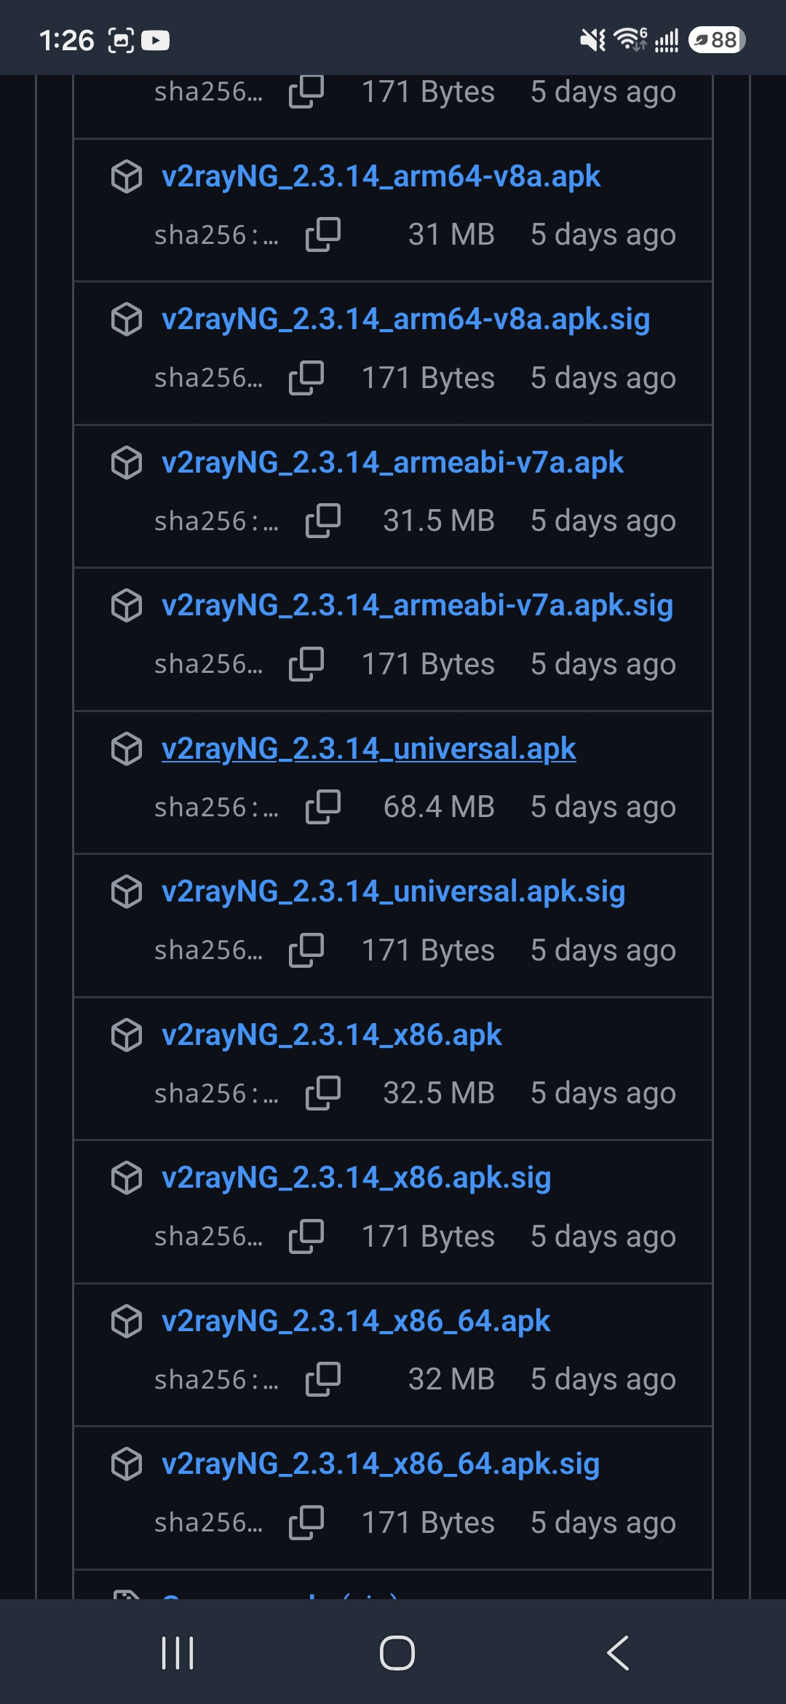
📷 Шаг 4: Выбор файла arm64-v8a.apk

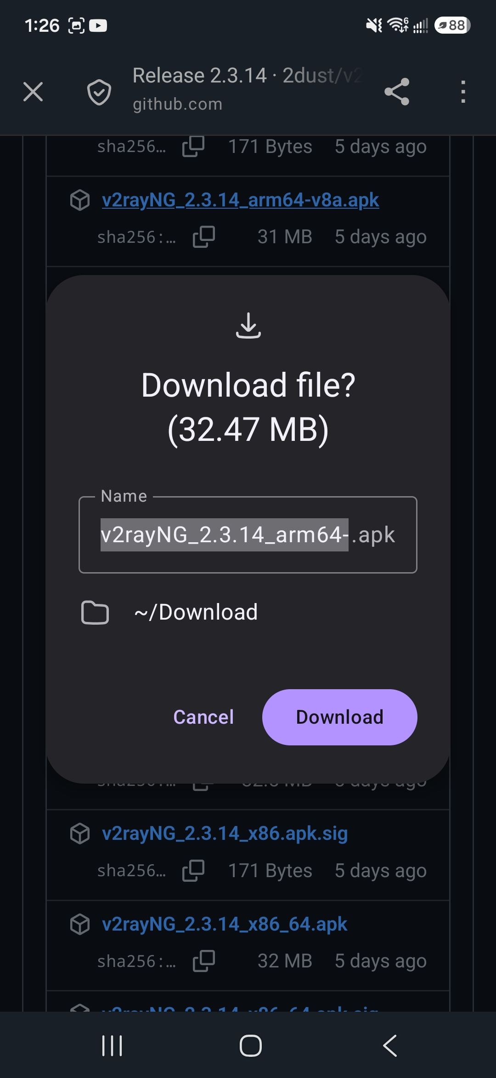
📷 Шаг 5: Подтверждение загрузки в браузере

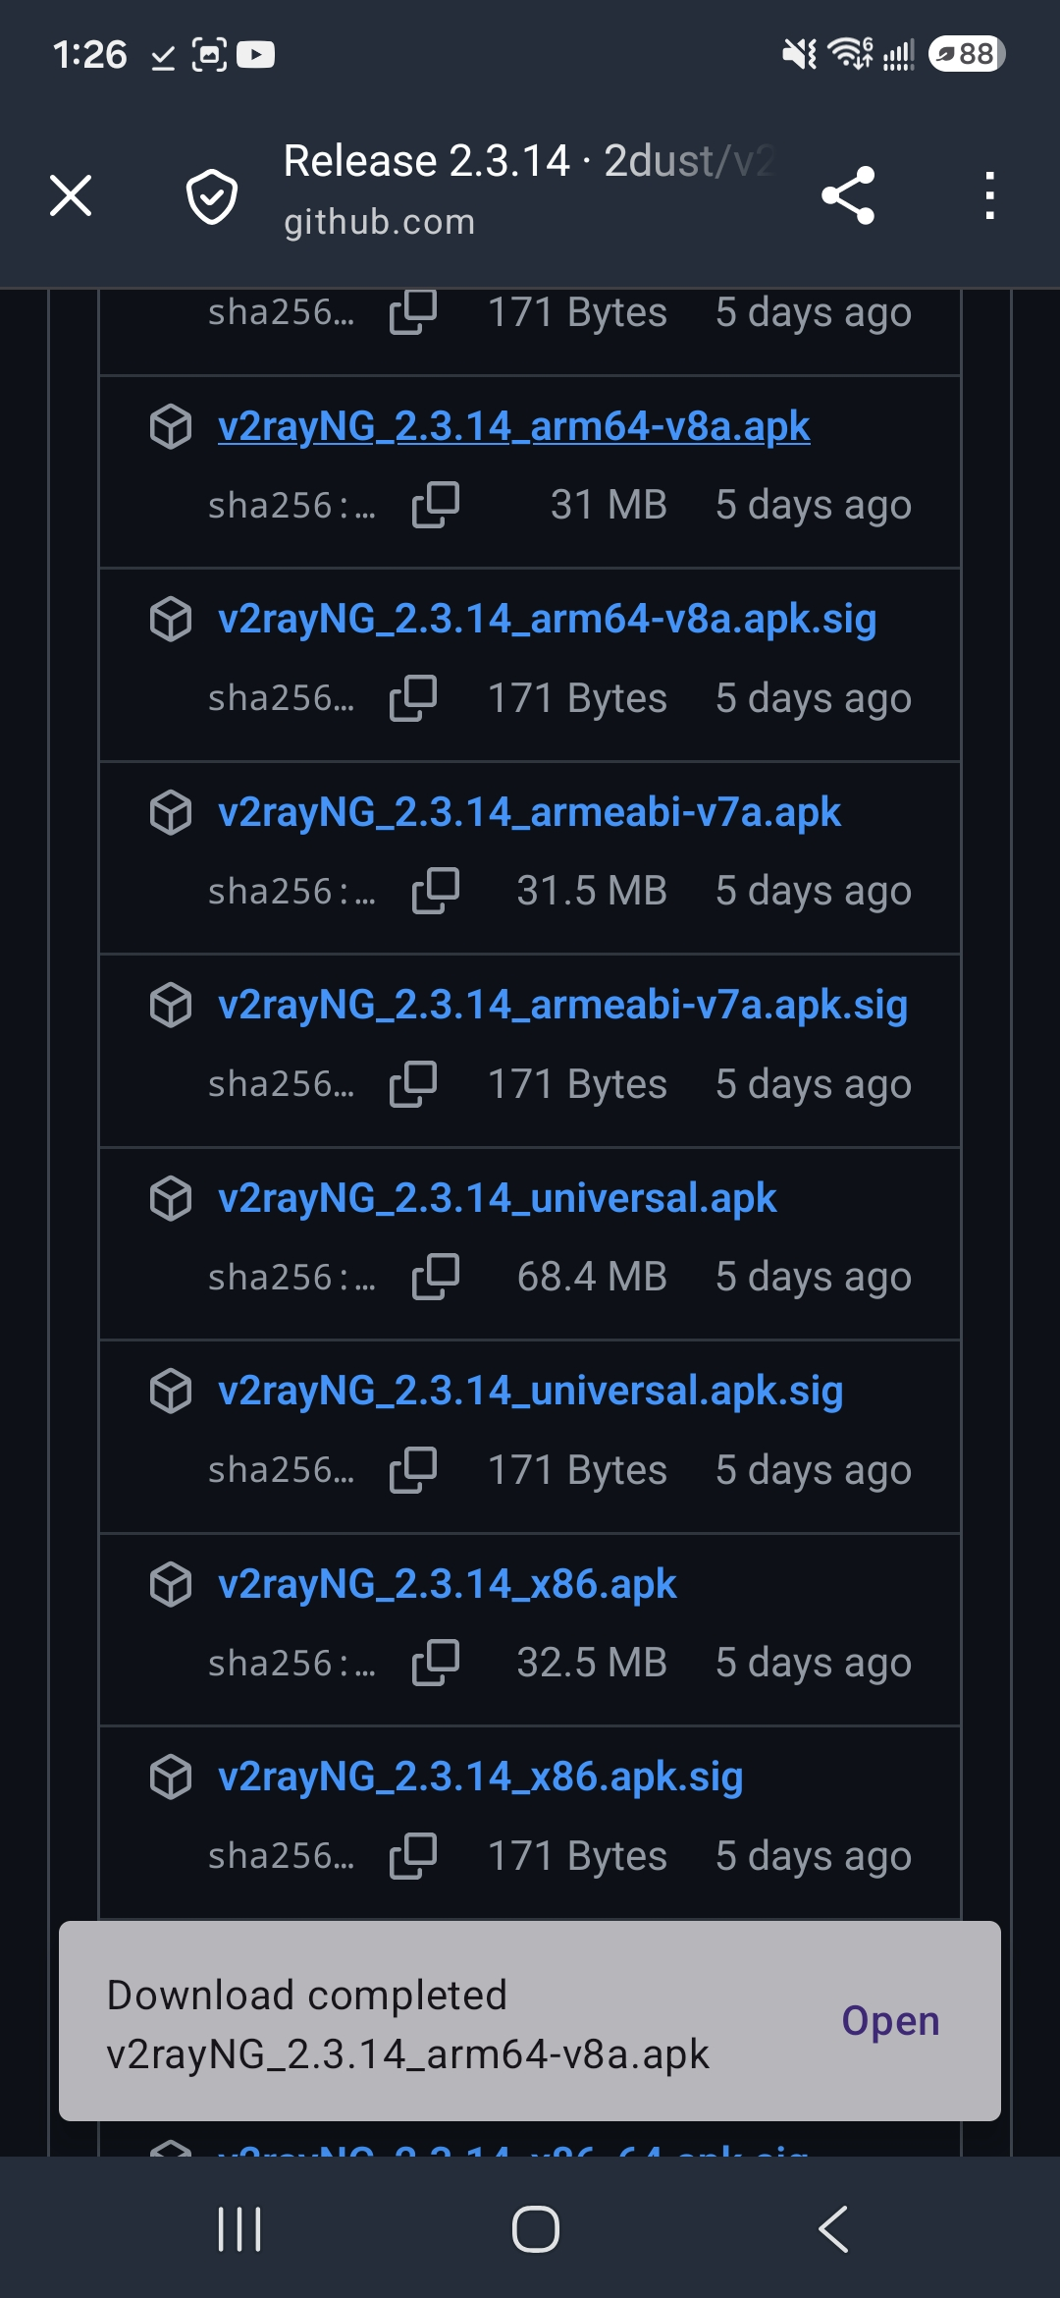
📷 Шаг 6: Загрузка файла завершена
---

Этап 3: Установка приложения и обход Samsung Auto Blocker
На смартфонах Samsung One UI включена функция **Auto Blocker (Автоблокировка)**, которая по умолчанию запрещает установку файлов не из Galaxy Store / Google Play.
- Откройте стандартное приложение **Мои файлы (My Files)** $\rightarrow$ папку **Загрузки (Downloads)**.
- Нажмите на скачанный файл `v2rayNG_..._arm64-v8a.apk`.
- Если появится предупреждение *"Установка неизвестных приложений"* $\rightarrow$ нажмите **Настройки (Settings)** и включите переключатель разрешения для приложения *Мои файлы*.
- Если Samsung покажет предупреждение **Auto Blocker (Автоблокировка)**:
- Перейдите в **Настройки телефона $\rightarrow$ Безопасность и конфиденциальность $\rightarrow$ Автоблокировка (Auto Blocker)**.
- Временно отключите (Toggle Off) или отключите опцию *"Блокировать приложения из неавторизованных источников"*.
- Нажмите **Установить (Install)**.
- После установки нажмите **Открыть (Open)**.
![Шаг 7: Открытие приложения Мои файлы](screenshots/Screenshot_20261101_132650_One%20UI%20Home.jpg)
![Шаг 8: Папка Загрузки](screenshots/Screenshot_20261101_132655_My%20Files.jpg)
![Шаг 9: Запуск APK-установщика](screenshots/Screenshot_20261101_132700_My%20Files.jpg)
![Шаг 10: Установщик пакетов](screenshots/Screenshot_20261101_132708_Package%20installer.jpg)
![Шаг 11: Запрос разрешения на установку](screenshots/Screenshot_20261101_132718_My%20Files.jpg)

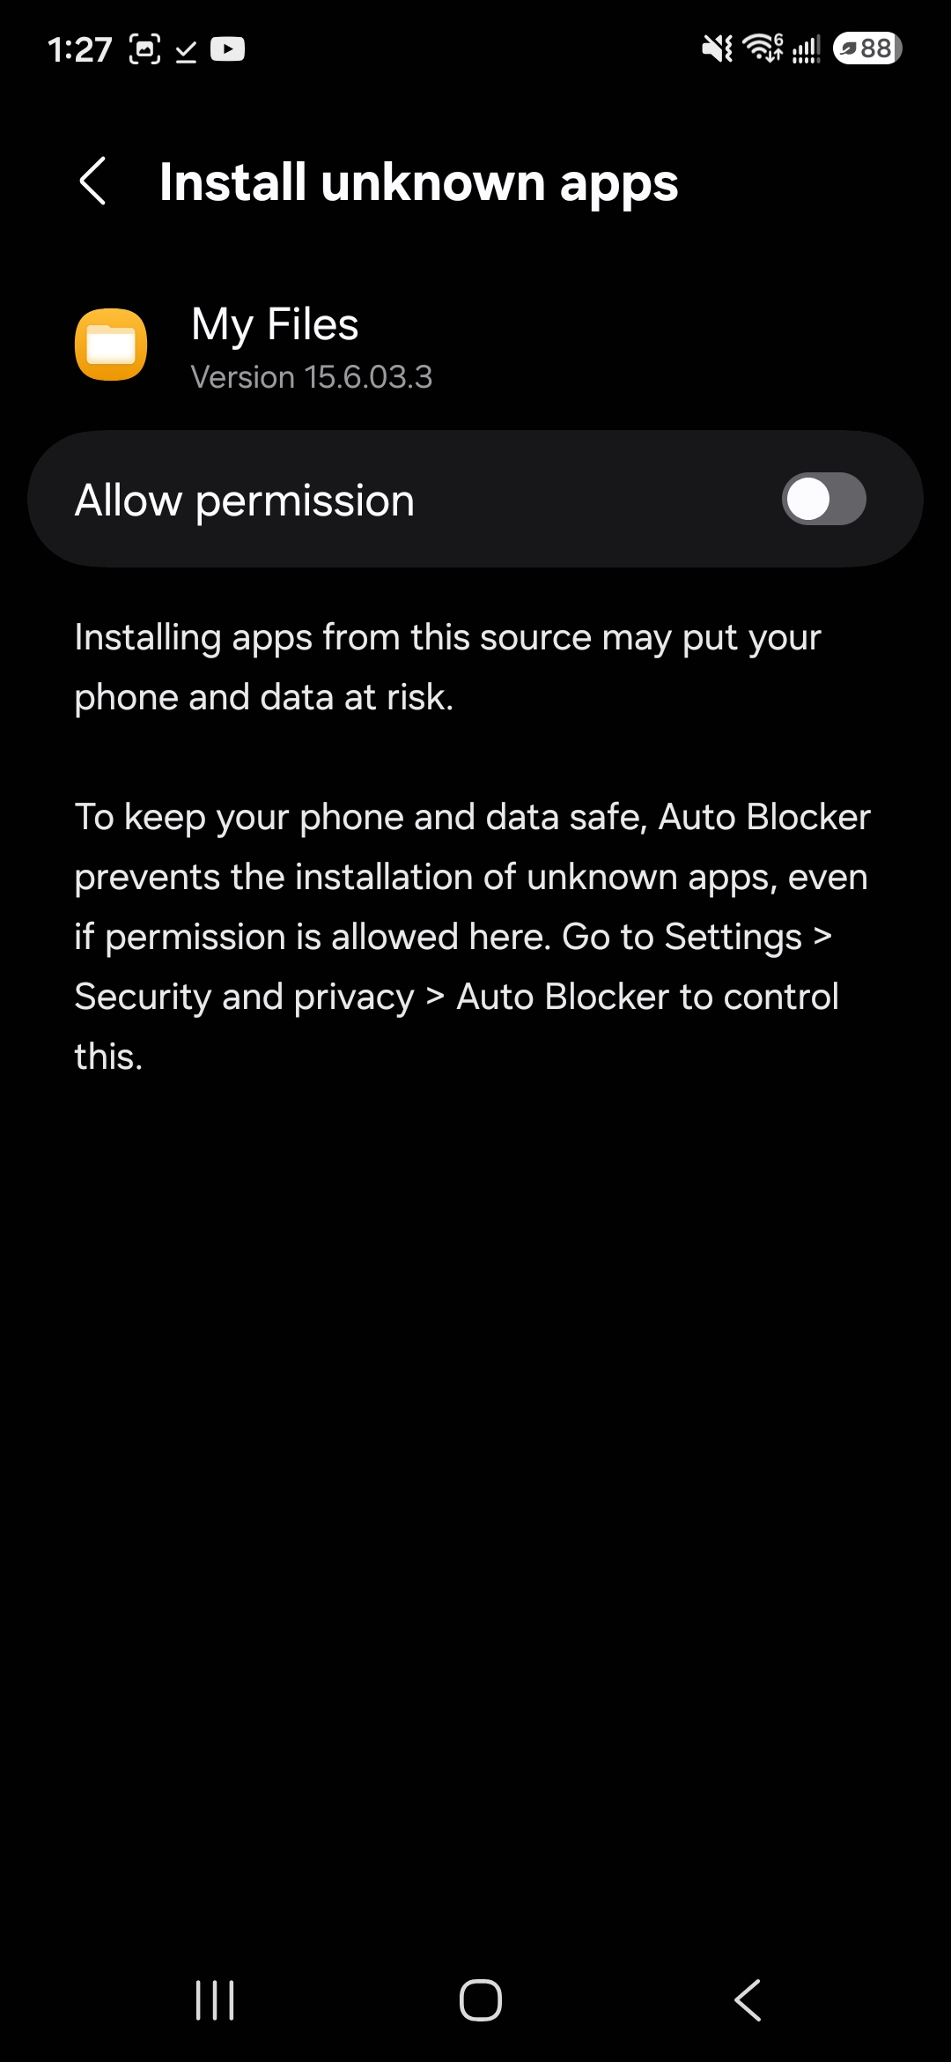
📷 Шаг 12: Включение разрешения в Настройках
![Шаг 13: Предупреждение системы безопасности](screenshots/Screenshot_20261101_132732_Package%20installer.jpg)
![Шаг 14: Диагностика системы Android](screenshots/Screenshot_20261101_132748_Android%20System.jpg)

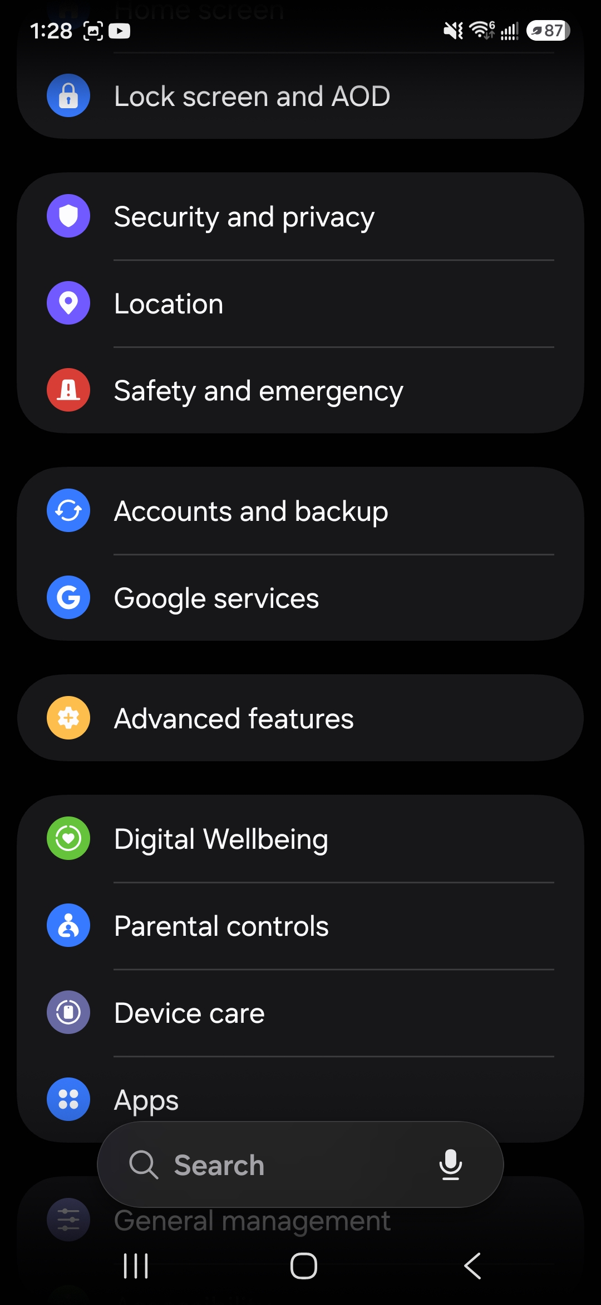
📷 Шаг 15: Раздел Безопасность и конфиденциальность
![Шаг 16: Отключение функции Auto Blocker на Samsung](screenshots/Screenshot_20261101_132837_Auto%20Blocker.jpg)
![Шаг 17: Финальное подтверждение установки](screenshots/Screenshot_20261101_132910_Package%20installer.jpg)

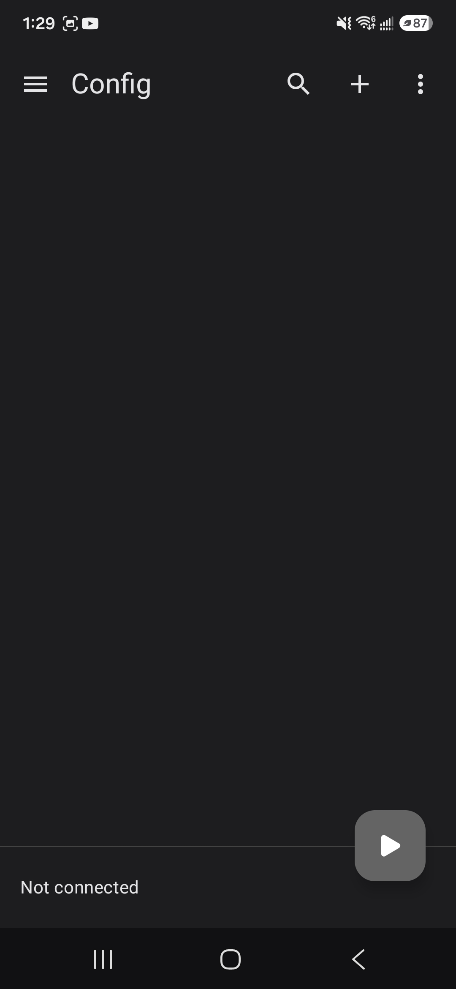
📷 Шаг 18: Приложение v2rayNG установлено
---

Этап 4: Импорт настроек подключения из буфера
- Вернитесь в **Telegram** в диалог с ботом **`@aniva_vpn_bot`**.
- После одобрения администратором бот пришлет сообщение со статусом `Approved ✅`, персональной ссылкой `vless://...` и QR-кодом.
- **Скопируйте** текст ссылки `vless://...` в буфер обмена телефона (долгое нажатие $\rightarrow$ Скопировать).
- Откройте приложение **v2rayNG**.
- Нажмите на значок **`+`** в правом верхнем углу.
- Выберите пункт **Импорт конфигурации из буфера обмена (Import config from Clipboard)**.
- Профиль сервера моментально появится в списке.

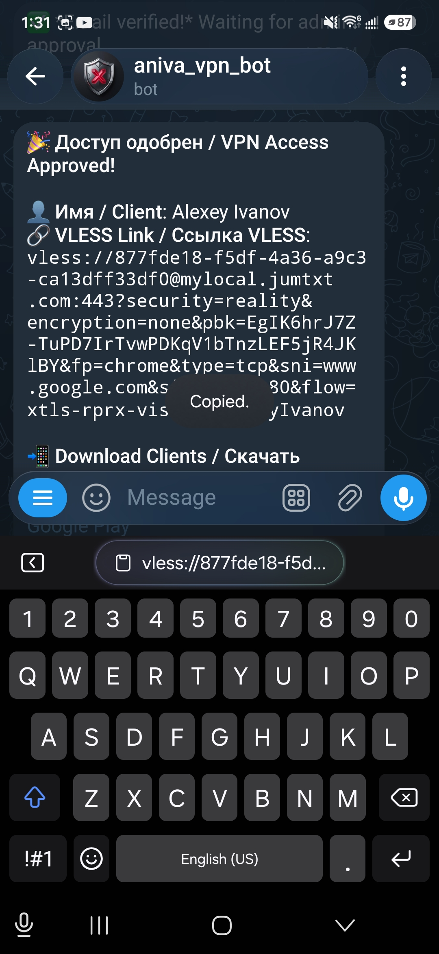
📷 Шаг 19: Копирование VLESS-ссылки из Telegram

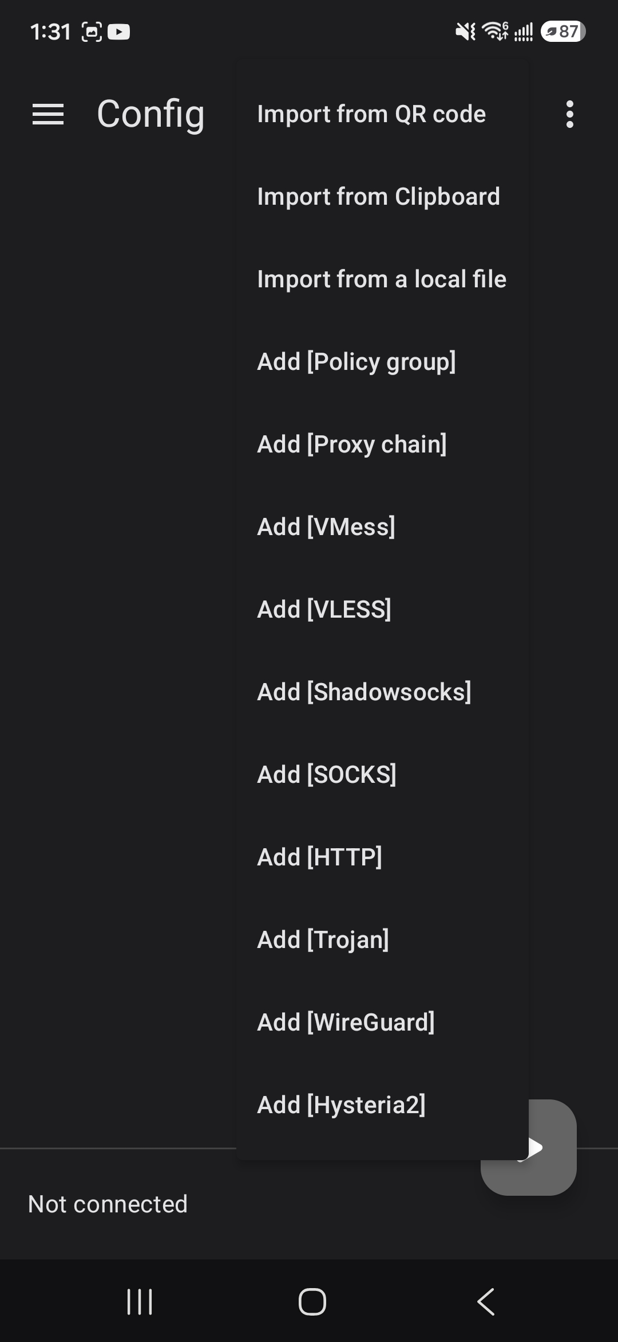
📷 Шаг 20: Меню добавления в v2rayNG (+)

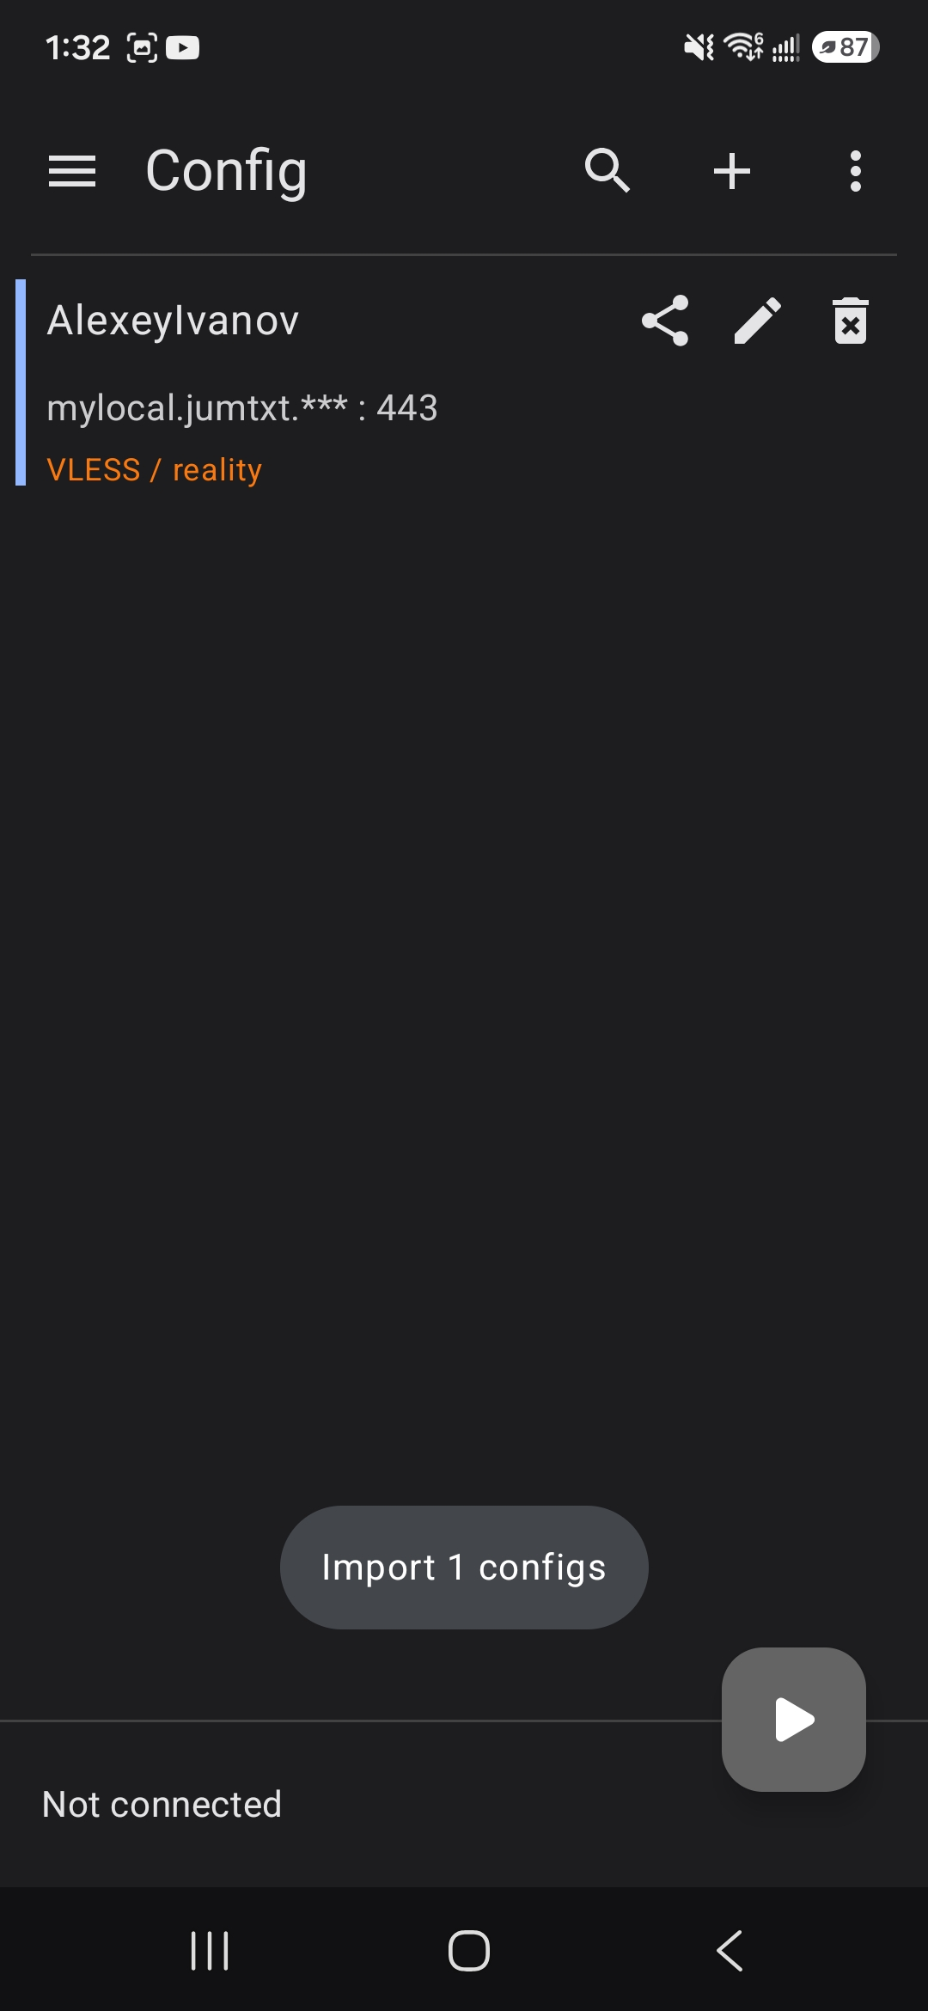
📷 Шаг 21: Выбор Импорт из буфера обмена

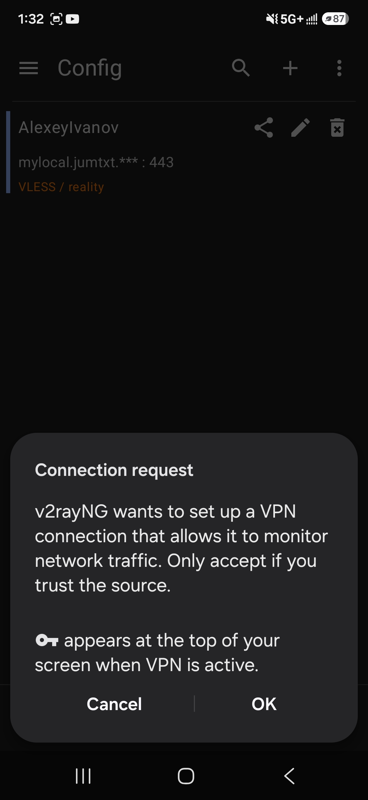
📷 Шаг 22: Сервер успешно добавлен в список
---

Этап 5: Подключение, разрешения и проверка связи
- Нажмите на добавленный сервер в списке (слева появится зеленая вертикальная полоска активности).
- Нажмите на круглую кнопку **V** в правом нижнем углу экрана для запуска.
- При запросе:
- **Устройства поблизости (Nearby devices)** $\rightarrow$ выберите **Не разрешать (Don't allow)** *(это не требуется для VPN)*.
- **Запрос на подключение (Замочек / Ключ VPN)** $\rightarrow$ нажмите **ОК / Разрешить (OK / Allow)**.
- Нажмите на нижнюю плашку **"Подключено, нажмите для проверки связи"**:
- Появится реальный пинг (задержка в миллисекундах, например `180 ms`).
- Откройте любой браузер и проверьте свой внешний IP (например, на сайте [ipinfo.io](https://ipinfo.io)).
![Шаг 23: Отклонение разрешения Устройства поблизости](screenshots/Screenshot_20261101_133228_Permission%20controller.jpg)
![Шаг 24: Разрешение создания VPN-туннеля (Ключ)](screenshots/Screenshot_20261101_133412_Permission%20controller.jpg)

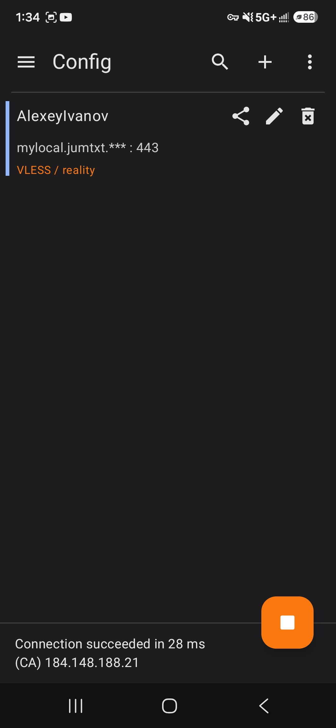
📷 Шаг 25: Успешное подключение и зеленый статус связи
---

Частые проблемы и тонкая настройка Samsung

1. Отключение оптимизации аккумулятора (чтобы Samsung не выключал VPN в фоне)
- Откройте **Настройки $\rightarrow$ Приложения $\rightarrow$ v2rayNG**.
- Выберите **Батарея (Battery)**.
- Установите режим **Не ограничено (Unrestricted)**.

2. Конфликт персонального DNS (Private DNS) на Samsung
Если в браузере не открываются сайты или появляется ошибка DNS:
- Откройте **Настройки $\rightarrow$ Подключения $\rightarrow$ Другие настройки $\rightarrow$ Персональный DNS-сервер**.
- Переключите его в положение **Выключено (Off)** или **Автоматически (Automatic)**.

3. Режим раздельного туннелирования (Split Tunneling)
Если необходимо пускать через VPN только отдельные приложения (например, заблокированные сервисы):
- В **v2rayNG** откройте боковое меню $\rightarrow$ **Настройки** $\rightarrow$ **Режим маршрутизации доменов** $\rightarrow$ настройте правила обхода или выберите конкретные приложения в пункте **Разделение трафика приложений**.

